Verwandte Begriffe

Brems- und charakteristische Röntgenstrahlung, Absorption von Röntgenstrahlung, Bohrsches Atommodell, Energieniveaus, Moseley-Gesetz, Rydberg-Frequenz, Abschirmkonstante, Halbleiterenergiedetektoren, Vielkanalanalysatoren.

Prinzip

Verschiedene Metallproben werden mit polychromatischer Röntgenstrahlung bestrahlt. Die Energieanalyse der resultierenden Fluoreszensstrahlung erfolgt mit Hilfe eines Halbleiterdetektors und eines Vielkanalanalysators. Die Energie der entsprechenden charakteristischen Röntgenlinien wird bestimmt, und aus dem resultierenden Moseley-Diagramm werden Rydbergfrequenz und Abschirmkonstanten ermittelt.

Material

|  |  |  |
| --- | --- | --- |
| 1 | XR 4.0 expert unit Röntgengerät 35 kV | 09057-99 |
| 1 | XR 4.0 Goniometer | 09057-10 |
| 1 | XR 4.0 Einschub mit Wolfram-Röntgenröhre | 09057-80 |
| 1 | Vielkanalanalysator | 13727-99 |
| 1 | XR 4.0 Röntgenenergiedetektor | 09058-30 |
| 1 | Abgeschirmtes Kabel BNC, l = 750 mm | 07542-11 |
| 1 | XR 4.0 XRED Kabel, 50 cm | 09058-32 |
| 1 | XR 4.0 Probensatz, Metalle,  für Röntgenfluoreszenz, Satz von 7 Stck. | 09058-31 |
| 1 | XR 4.0 Universal Kristallhalter für Röntgengerät | 09058-02 |
| 1 | measure software Vielkanalanalysator | 14452-61 |
|  |  |  |

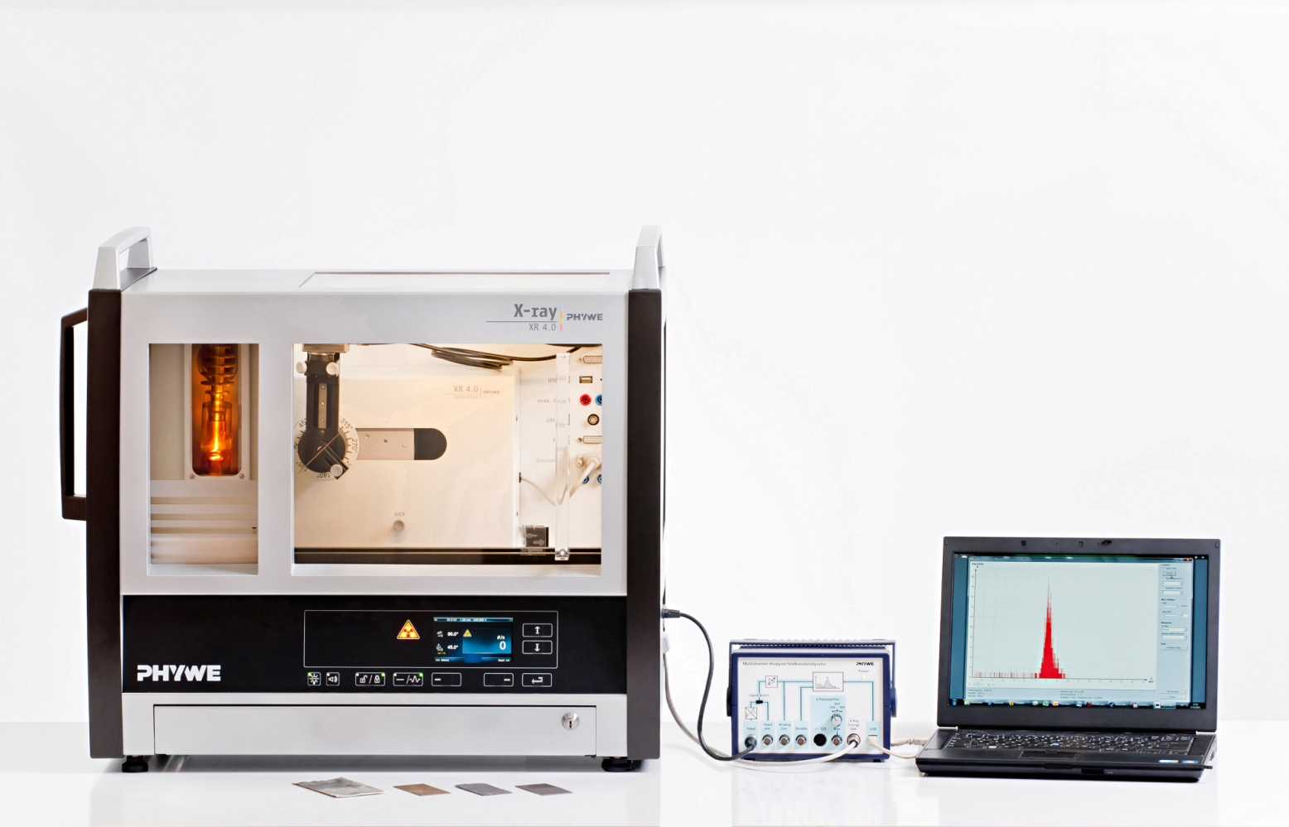

Abb. 1: P2544501

|  |  |  |
| --- | --- | --- |
|  | PC, Windows® XP oder höher |  |

Dieser Versuch ist in dem Erweiterungsset „XRM 4.0 X-ray Materialanalyse“ 90160-88 enthalten.

Aufgaben

1. Kalibrieren Sie mit Hilfe der charakteristischen Strahlung der Wolfram-Röntgenröhre den Halbleiterenergiedetektor.
2. Registrieren Sie die Spektren der von den Metallproben erzeugten Fluoreszenzstrahlungen.
3. Bestimmen Sie die Energien der entsprechenden charakteristischen Kα-und Kβ-Röntgenlinien.
4. Ermitteln Sie aus den resultierenden Moseley-Diagrammen sind jeweils die Rydbergfrequenz und die Abschirmkonstanten.

Versuchsaufbau

* Adapterring auf den Eintrittstubus des Energiedetektors schrauben.

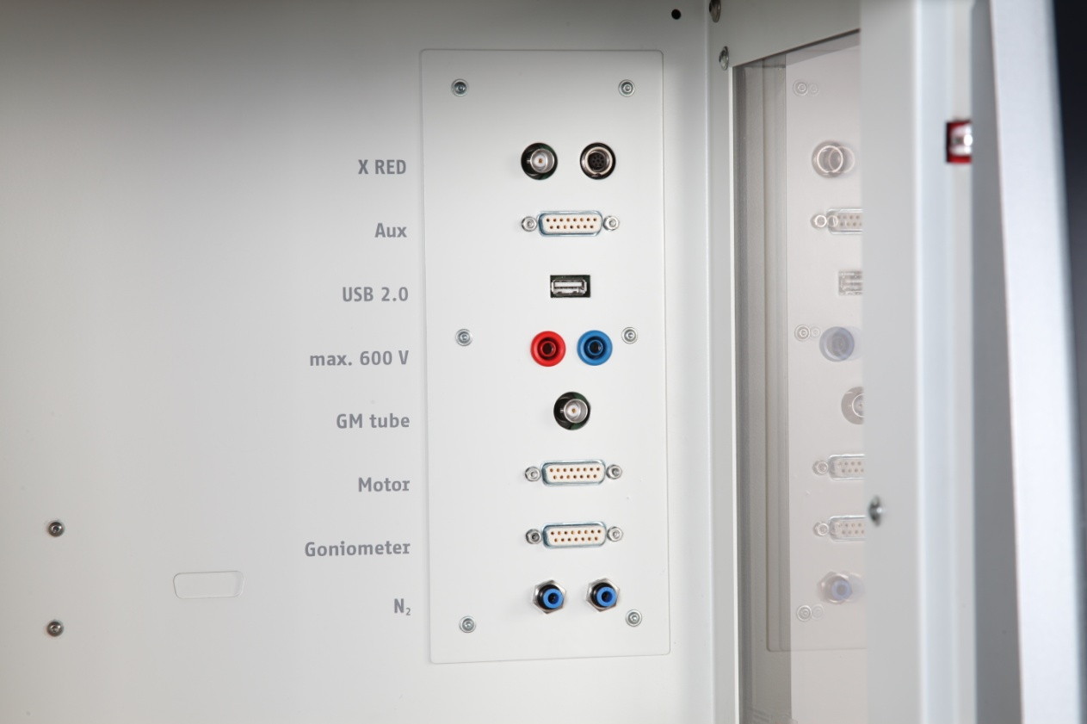

Abb. 2: Anschlüsse im Experimentierraum

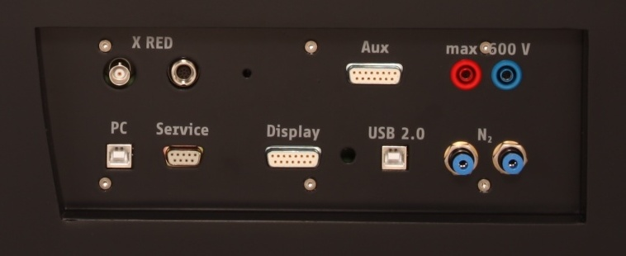

Abb. 3: Anschluss des VKA

* Signal- und Versorgungskabel mit den Winkelsteckern an die entsprechenden Buchsen des Detektors anschließen.

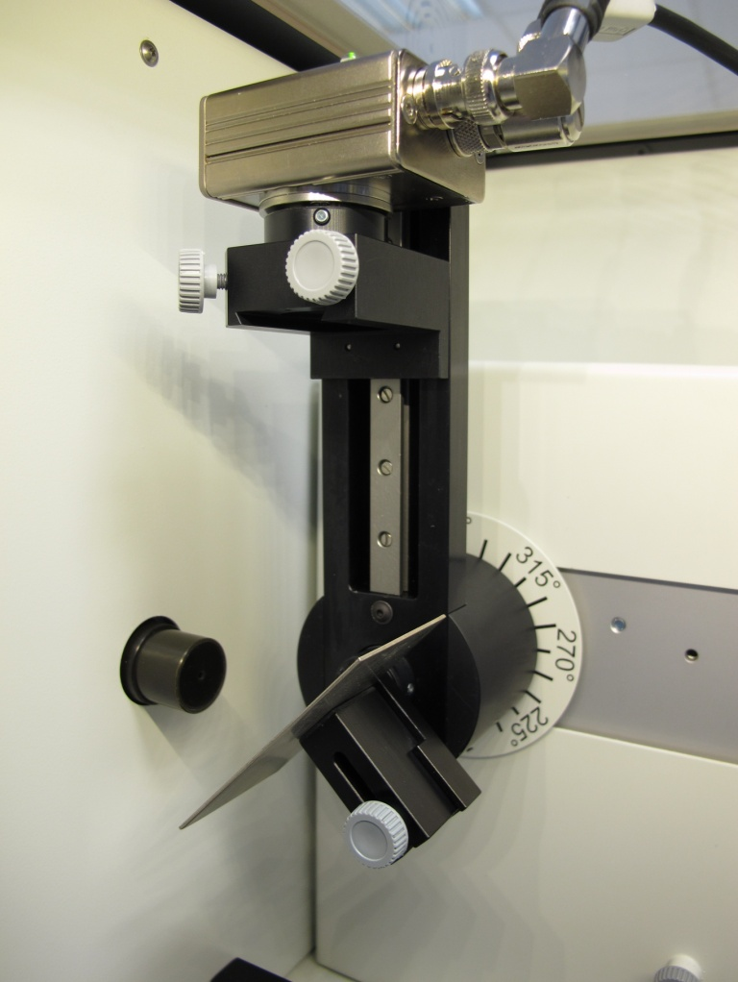

Universalkristallhalter mit Metallprobe

Linke Endposition Goniometer

Röntgenenergiedetektor

Abb. 4: Versuchsaufbau am Goniometer

* Signal- und Versorgungskabel an die entsprechenden Anschlüsse im Experimentierraum anschließen. In Abb. 2 ist der Anschluss für das Signalkabel rot gekennzeichnet, der für das Versorgungskabel grün. Entsprechend außen die X-RED Anschlüsse des Röntgengeräts (Siehe Abb. 3) mit dem Vielkanalanalysators (VKA) verbinden. Verbinden Sie das Signalkabel mit der Buchse „Input“ und das Versorgungskabel mit der Buchse „X-Ray Energy Det.“ des VKA verbinden.
* Energiedetektor in der Halterung des Schwenkarmes des Goniometers befestigen (Abb. 4). Beide Kabel sind mit ausreichender Länge so zu führen, dass eine ungehemmte Drehung des Goniometers über den gesamten Schwenkbereich gewährleistet ist.
* Verbindung zwischen VKA und Rechner mit Hilfe des USB-Kabels herstellen.

Durchführung

*Aufgabe 1: Kalibrierung des VKA*

*Kalibrierung des VKA*

* (wenn nicht auf eine bereits vorliegende Kalibrierung zurückgegriffen werden kann).
* Goniometerblock und Detektor werden jeweils in ihre rechten Endpositionen gebracht,
* Blendentubus mit 1-mm-Lochdurchmesser in den Austrittstubus der Röntgenröhre einsetzen,
* bei eingeschaltetem Röntgengerät den Detektor in die 0°-Stellung bringen. Zur Reduzierung der Gesamtrate den Detektor anschließend um einige 0,1° aus der Nulllage drehen.
* Betriebsdaten der Wolframröntgenröhre: Anodenspannung UA = 25 kV und Anodenstrom I A = 0,02 mA wählen und die Röntgenstrahlung aktivieren.
* Im MEASURE-Programm unter „Messgerät“ VKA-auswählen. Dann „Einstellungen und Kalibrieren“ wählen. Nach Anklicken der Schaltfläche „Kalibrieren“ kann nun ein Spektrum gemessen werden. Die Zählrate sollte dabei < 300 Imp./s betragen (evtl Zählrohr weiter aus dem Strahl bewegen). Einstellungen zur Energiekalibrierung: – 2-Punkt Kalibrierung, – Einheit = keV, Verstärkungsfaktor = 4, – der Offset ist so zu wählen, dass niederenergetische Rauschsignale unterdrückt werden (in der Regel genügt ein Offset von einigen %) – siehe Abb. 5.
* Messdauer 5 Minuten, dazu Timer des Röntgengerätes benutzen,
* Die zwei farbigen Kalibrierlinien werden jeweils mit den Linienmitten der beiden intensivsten charakteristischen Röntgenlinien zur Deckung gebracht. Die zugehörigen Energiewerte (Zuordnung der Linien: siehe z. B. P2544701) E(L3M5/L3M4) = 8,41 keV und *E*(L2N4) = 9,69 keV werden farbenrichtig in die zugehörigen Felder eingetragen. (Da die L3M5/L3M4-Linien nicht zu trennen sind, wird ein Mittelwert der beiden Energien genommen)
* Die Kalibrierung bezeichnen und speichern.

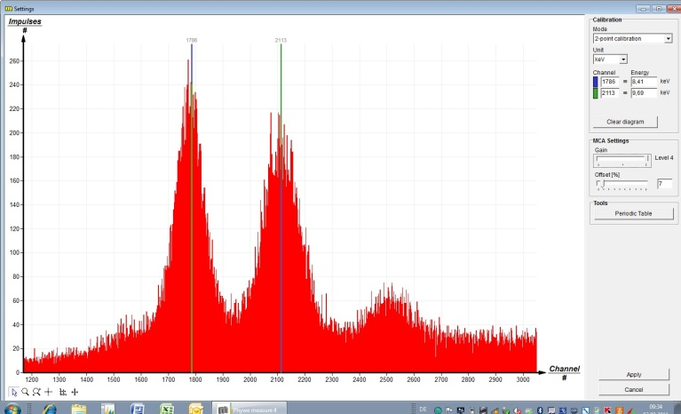

Abb. 5: Kalibrierung des VKA

*Aufgabe 2: Spektrenaufnahme*

* Blendentubus mit 2-mm-Lochdurchmesser einsetzen,
* Goniometerblock und Detektor jeweils in ihre linken Endpositionen bringen, im 2:1-Koppelmodus den Detektor auf 90° drehen (Abb. 4)
* Metallprobe mit Universal-Kristallhalter einsetzen (Probe steht bei 45°)
* Betriebsdaten der Wolframröntgenröhre: Anodenspannung Ua = 35 kV und Anodenstrom jeweils so einstellen, dass die Zählrate ≤ 300 Imp./s beträgt.
* Messdauer 3 Minuten (Timer des Röntgengerätes benutzen).

*Aufgabe 3: Auswertung der Messkurven*

* Zur Bestimmung der Linienenergie geht man von der Balken- zur Kurvendarstellung über. Dazu „Darstellungsoptionen“, anschließend „Interpolation und Geraden“ anklicken,
* Dehnung des betreffenden Linienbereichs mit Hilfe der „Zoomfunktion “
* Anschließend Kurvenbereich „markieren “, Fenster „Kurvenfitting “ öffnen und „skalierte Normalverteilung“ aussuchen und übernehmen,
* Linienschwerpunkt der Normalverteilung mit „Extrema anzeigen “ aufsuchen oder mit Funktion „Vermessen “ bestimmen.

Theorie und Auswertung

Wechselwirken Röntgenstrahlen mit Materie, so verlieren sie Energie durch Comptonstreuung, Paarbildung oder Fotoeffekt. In dem hier zur Verfügung stehenden Energiebereich kommt im Wesentlichen der Fotoeffekt in Betracht, bei dem im Atom auf einer unteren Schale ein Elektron durch die absorbierte Fotonenenergie freigesetzt wird.

Der freigewordene Platz wird durch ein Elektron aus einer höheren Schale eingenommen. Die dabei gewonnene Energie kann entweder zur Freisetzung eines weiteren Elektrons aus höheren Schalen benutzt werden (Auger-Effekt) oder zur Erzeugung eines Fotons dienen (Fluoreszenzstrahlung). Bei diesen Prozessen werden hier in erster Näherung die unbeteiligten Elektronen als ortsfest angesehen. Ihr Einfluss wird durch die Einführung einer sog. Abschirmkonstanten σ berücksichtigt, wodurch die Wirkung der Kernladung verringert wird.

Die Bindungsenergie En eines Elektrons auf der n-ten Schale eines Atoms ist unter Vernachlässigung von relativistischen und Spin-Bahn-Kopplungseffekten näherungsweise durch das Bohrsche Atommodell gegeben:

 (1)

|  |  |  |  |
| --- | --- | --- | --- |
| Elektronenmasse | me | = | 9,109∙10-31 kg |
| Elementarladung | e | = | 1,602∙10-19 C |
| Planck Konstante | h | = | 6,626∙10-34 Js |
| Dielektrizitätskonstante | e | = | 8,854∙10-12 N-1m-2C2 |
| Ordnungszahl | Z |  |  |
| Abschirmkonstante | σ |  |  |
| Hauptquantenzahl | n |  |  |

Mit Einführung der Rydbergfrequenz



folgt aus (1)

 (2)

Die Abschirmkonstante hängt vom Ort des angeregten Elektrons und von der Konfiguration der restlichen Elektronen ab. Durch den Übergang eines Elektrons von n2 nach n1 (n2 > n1) gilt für die Energie der freigesetzten Strahlung nach (1):

 (3)

Anstelle von zwei Abschirmkonstanten für den Übergang von n2 nach n1 führt man eine mittlere Abschirmkonstante σ2,1 ein. Somit vereinfacht sich (3) zu:

 (4)

Trägt man √E gegen Z auf, so ergibt sich das sog. Moseley- Diagramm. Mit n2 = 2 und n1 =1 (charakteristische Kα-Röntgenlinie) folgt aus (4):

 (5)

Entsprechend gilt für den Übergang von n3 nach n1 mit einer mittleren Abschirmkonstanten σ3,1 (charakteristische Kβ-Röntgenlinie):

 (6)

Auswertung

Aufgabe 2: Registrieren Sie die Spektren der von den Metallproben erzeugten Fluoreszenzstrahlungen.

Abb. 6 zeigt die Fluoreszenzspektren verschiedener Metalle.

Aufgabe 3: Bestimmen Sie die Energien der entsprechenden charakteristischen Kα-und Kβ-Röntgenlinien.

Tabelle

|  |  |  |  |  |  |
| --- | --- | --- | --- | --- | --- |
| A | B | C | D | E | F |
| Element | Z | E(Kα) exp. / keV | E(Kβ) exp. / keV | E(Kα) lit. / keV | E(Kβ) lit. / keV |
| Fe | 26 | 6,39 | 7,03 | 6,397 | 7,056 |
| Ni | 28 | 7,47 | 8,26 | 7,474 | 8,265 |
| Cu | 29 | 8,04 | 8,90 | 8,039 | 8,905 |
| Zn | 30 | 8,63 | 9,57 | 8,627 | 9,572 |
| Mo* | 42 | 17,38 | 19,56 | 17,427 | 19,608 |
| Ag | 47 | 22,07 | 24,91 | 22,076 | 24,942 |
| Sn | 50 | 25,15 | 28,46 |  |  |

* das Mo-Spektrum kann durch die Analyse des Primärstrahls der Mo-Röntgenröhre gewonnen werden und stammt somit nicht von einer Metallprobe

Die Ergebnisse der Auswertung der Spektren gibt die Tabelle wieder. In den Spalten C und D sind die aus den Spektren der Abb. 6 erzielten Energien der charakteristischen Kα- und Kβ-Röntgenlinien eingetragen. Die Spalten E und F zeigen zum Vergleich die entsprechenden Literaturwerte (aus „Handbook of Chemistry and Physics“- CRC-Press, Inc. USA), wobei für die Energie der Kα-Linie der Mittelwert aus den Kα1- und Kα2- Linien eingetragen ist.

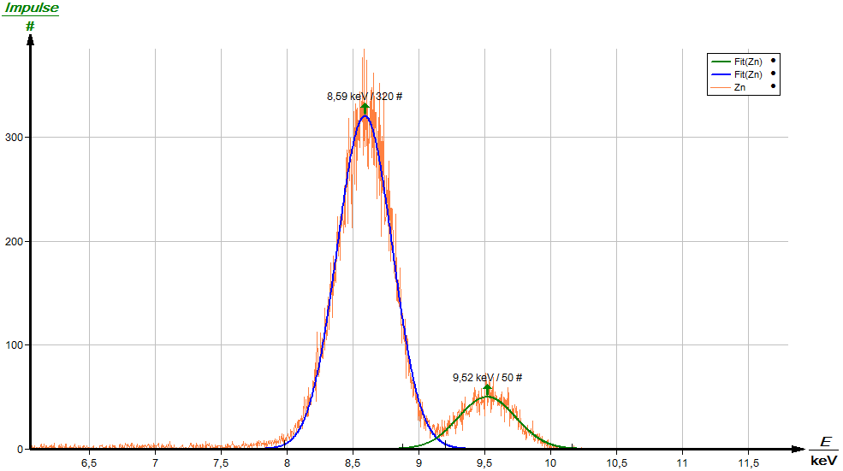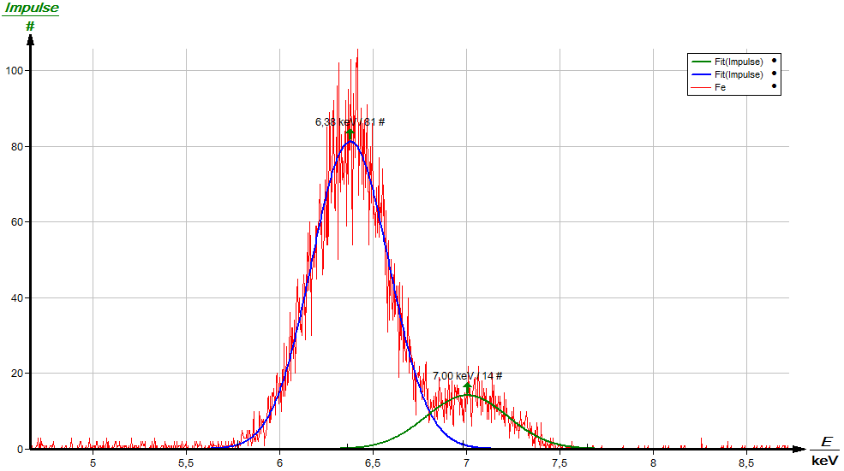

**Fe**

**Cu**

**Zn**

**Ni**

**Ag**

**Sn**

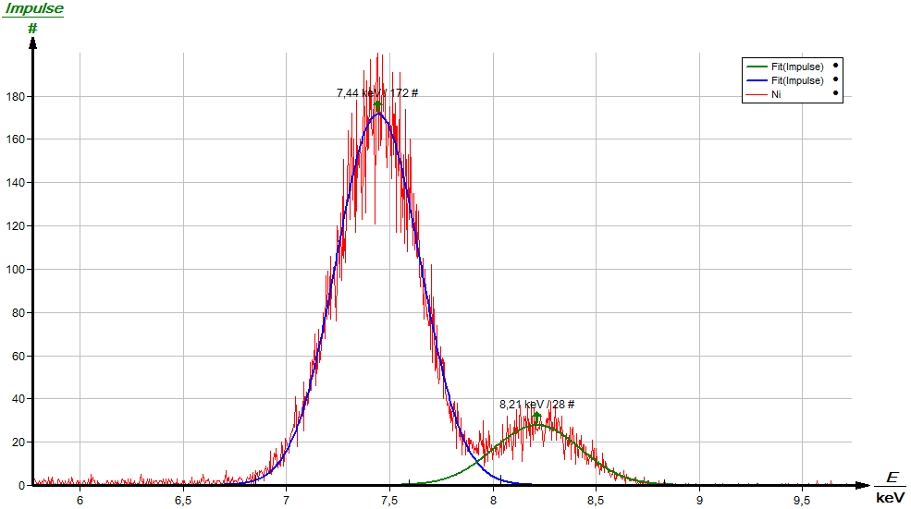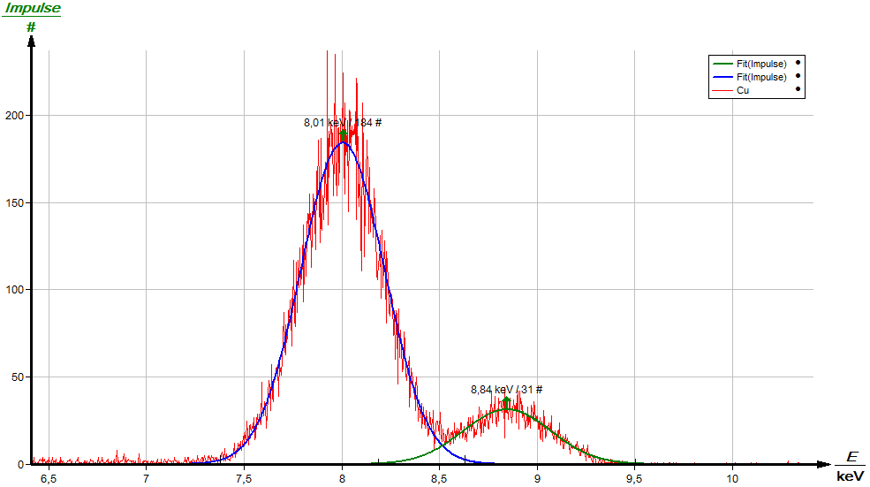

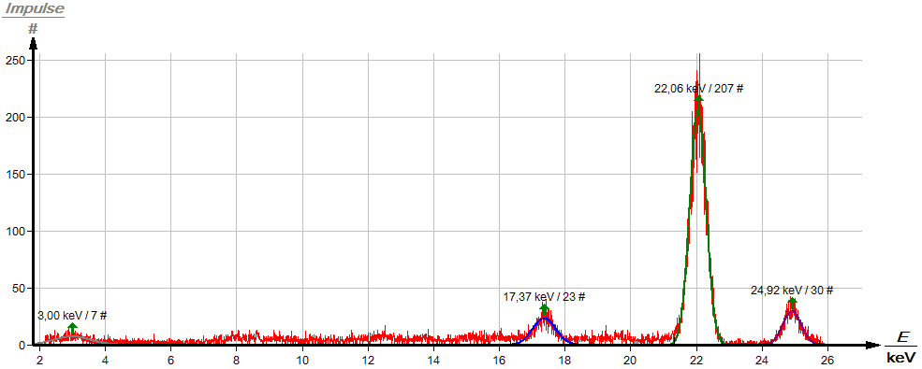

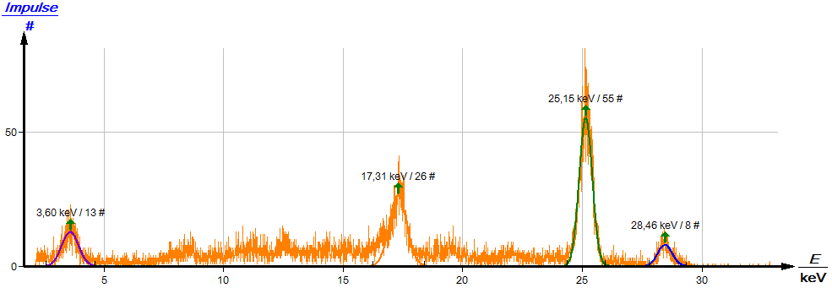

**Sn**

Abb. 6: Fluoreszenzspektren verschiedener Metalle

Aufgabe 4: Ermitteln Sie aus den resultierenden Moseley-Diagrammen jeweils die Rydbergfrequenz und die Abschirmkonstanten.

Abb. 7 zeigt für die charakteristischen Kα- und Kβ- Linien die entsprechenden Mosley-Geraden. Aus den Steigungen der zugefügten Ausgleichsgeraden kann R berechnet werden. Für die Steigung der Geraden der Kα-Linie ergibt sich aus (5):

$$m=\frac{\sqrt{3∙R∙h}}{2}$$

Quadriert man die Formel, so erhält man:

$$m^{2}=\frac{3∙R∙h}{4}$$

Setzt man die Werte ein (und rechnet in Joule um), erhält man:

$$\frac{3∙R∙h}{4}=0,0106keV=1,698∙{10}^{-18}J$$

Und für R = 3,41∙1015s-1

Aus der Steigung für die Kβ-Linie ergibt sich aus (6) analog

$$\frac{8∙R∙h}{9}=0.0123keV=1.974∙{10}^{-18}J$$

R = 3,35∙1015s-1

Mit Z = 0 und Rh = 13,6 eV erhält man aus den Achsenabschnitten der entsprechenden Moseley-Geraden: σ2,1 1,5 und σ3,1 2,2.

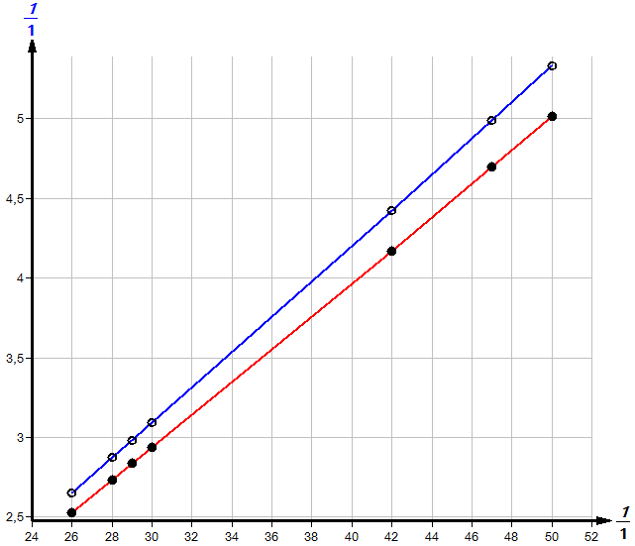

$$\sqrt{E}\sqrt{keV}$$

Z

Kα-Linie y = 0.103x + 0,140

Kβ-Linie y = 0.111x + 0,229

Abb. 7: Moseley-Geraden der Kα- und Kβ-Linien

Die hier mit Hilfe des Bohrschen Modells ermittelten Werte für die Abschirmkonstanten sind nur eingeschränkt aussagefähig, denn detailliertere Berechnungen (Hartree) zeigen, dass die radiale Ladungsdichteverteilung einiger Elektronen – z.B. das 3p-Elektron - in Kernnähe Nebenmaxima besitzen. Dennoch ist plausibel, dass σ2,1 > 1 und σ3,1 > σ2,1 ist, denn beim Kα-Prozess schirmen zum verbleibenden 1s-Elektron noch zusätzlich die unbeteiligten 2s-Elektronen die Kernladung ab, während beim Kβ-Übergang alle Elektronen des L-Niveaus zusätzlich abschirmend wirken.